**研究生教育督导简报**

（2025年第2期）

浙江工商大学研究生院编 2025年5月30日

**目 录**

1.“导教+导学+导研”研究生创新培养 1

—— 信电学院王光庆教授“239实验室”研究生培养

2.以“四力驱动”，育财会精英 5

—— 裘益政教授《财务管理理论与实务》教学改革

3.[石敏敏老师的“马克思主义基本著作研读与发展史”课 1](马克思主义基本著作研读与发展史" \l "石敏敏老师的)0

“导教+导学+导研”研究生创新培养

——信电学院王光庆教授“239实验室”研究生培养

督导导语：信电学院王光庆教授对研究生创新能力的培养机制进行了积极的探索和实践，提出了以“导教+导学+导研”为核心的“三导”研究生创新能力培养模式，致力于培养专业胜任力、自主创新力和组织领导力兼备的创新人才。导教方面，利用先进的教学资源和授课内容对新进实验室的研究生进行专业基础知识教学，为后续科研项目的开展打下扎实的理论基础；导学方面，引导研究生进行文献检索、阅读、归纳总结以及文献综述撰写，为研究生后续独立从事项目研究打下坚实的基础；导研方面，以项目为驱动，引导研究生独立从事科研项目的研究工作，培养研究生分析问题、解决问题和团队协作等能力。此外，通过引导研究生参与国内外学术会议，提升他们的学术自信力和国际视野。王光庆教授研究生培养成效显著，近5年来，多名研究生获得国家奖学金、浙江省优秀硕士研究生荣誉称号等。1名研究生A+++期刊发表了学术论文，多名研究生在国内外顶级期刊发表学术论文， 2篇学位论文获提名参评浙江省优秀硕士学位论文。

**一、明确研究方向、目标与严格的实验室纪律**

在指导研究生之初，王光庆教授始终强调与学生进行深入的交流，了解他们的学术兴趣、研究背景和职业规划。通过综合考虑研究领域、团队的研究方向以及学生的个人需求，共同确定具体的研究方向和目标。这样做能够确保研究内容既符合团队的研究方向，又能激发学生的学习兴趣。

此外，现在的研究生具有思维活跃、进取心强等优点，但有些同学也存在基础薄弱、功利心强、心浮气躁等问题。没有规矩不成方圆，王光庆教授会在第一次研究生新生见面会上就明确进入239实验室的相关纪律。同时，讲明学生在学术研究过程中需要做好的心里准备，包括学术压力、论文发表、课题进展以及毕业就业等要求，使学生们做到心中有数，保持高度的科研热情和脚踏实地的科研精神，不浮躁、不急功、不躺平。

**二、制定详细的长、短期研究计划**

一旦研究方向确定，王光庆教授会与研究生一起制定详细的研究计划，包括研究方法的选择、实验设计的制定、数据收集与分析方法的选择，以及进度安排等。定期检查计划的执行情况，确保研究工作按照既定的目标稳步推进。短期研究计划通常以两周为时间节点，布置研究生在这期间内需要完成的中、英文献阅读，研究前沿技术发展动态以及研究思路和方法的总结，做好相关交流、汇报的PPT，以便于组会交流。同时，小论文尽早规划安排，开展相关理论和实验研究，提前启动掌握先机。长期研究计划一般以半年为节点，要求每个研究生制定这段时间内的工作目标，包括项目进展、问题反馈及解决方法、实验进展以及论文进展情况。王光庆教授会严格按照时间节点对每位研究生的进展情况进行督促和检查，探讨存在的问题以及下一步的工作等。

**三、注重理论与实践相结合**

王光庆教授坚信理论知识与实际应用是相辅相成的，他提供的研究课题和研究方向均具有较强的工程应用背景。在指导过程中，王光庆教授鼓励学生将所学理论知识应用于实际工程项目中，通过实践来检验和深化对理论知识的理解。鼓励学生关注行业动态和前沿技术，不断拓宽自己的学术视野。比如王光庆教授尝试将研制的微型能量采集器应用到共享单车上，实现对低功耗GPS传感器供电，使研究生明白自己的研究工作不是虚拟的，而是实实在在有应用价值的，从而提升研究生开展科研工作的兴趣和责任感。

**四、培养学生的独立研究能力**

作为研究生导师，王光庆教授注重培养学生独立思考和解决问题的能力，为他们提供必要的指导和帮助，但更多的是让他们自己去探索和实践。通过这种方式，学生能够在研究过程中逐渐形成自己的学术观点和方法论。他鼓励研究生在科研过程中多问几个为什么，鼓励他们多动手去探索一些未知的领域，鼓励他们发现、分析、挖掘实验过程中的细微现象。同时，他会尽可能为研究生提供研究过程中所需的科研条件，包括实验设备和测试条件、元器件、对外加工等，保证他们能够顺利地完成研究课题和学位论文。

**五、严格的写作训练，提升学术表达能力**

学术研究不仅仅是发现新问题，更重要的是如何清晰、有吸引力地表达研究成果。王光庆教授非常注重研究生的写作训练，要求研究生定期撰写综述性论文。特别是在学术论文的发表上，从组稿初期到最后成稿，每位研究生基本需要历时1年左右，论文需要经过不少于10轮打磨。每一次修改，他都亲自参与，逐字逐句地分析学生的论文，分析论文的架构是否合理、逻辑是否严密、内容是否紧凑、用词是否准确、实验是否合理等。这种严格的写作训练，极大地提升了研究生的学术表达能力和论文撰写能力。同时，也培养研究生踏踏实实、不急功近利的科研品质。此外，王光庆教授积极推荐研究生参与国内外学术会议，给研究生提供合作交流、展示自我、提升自信的机会。

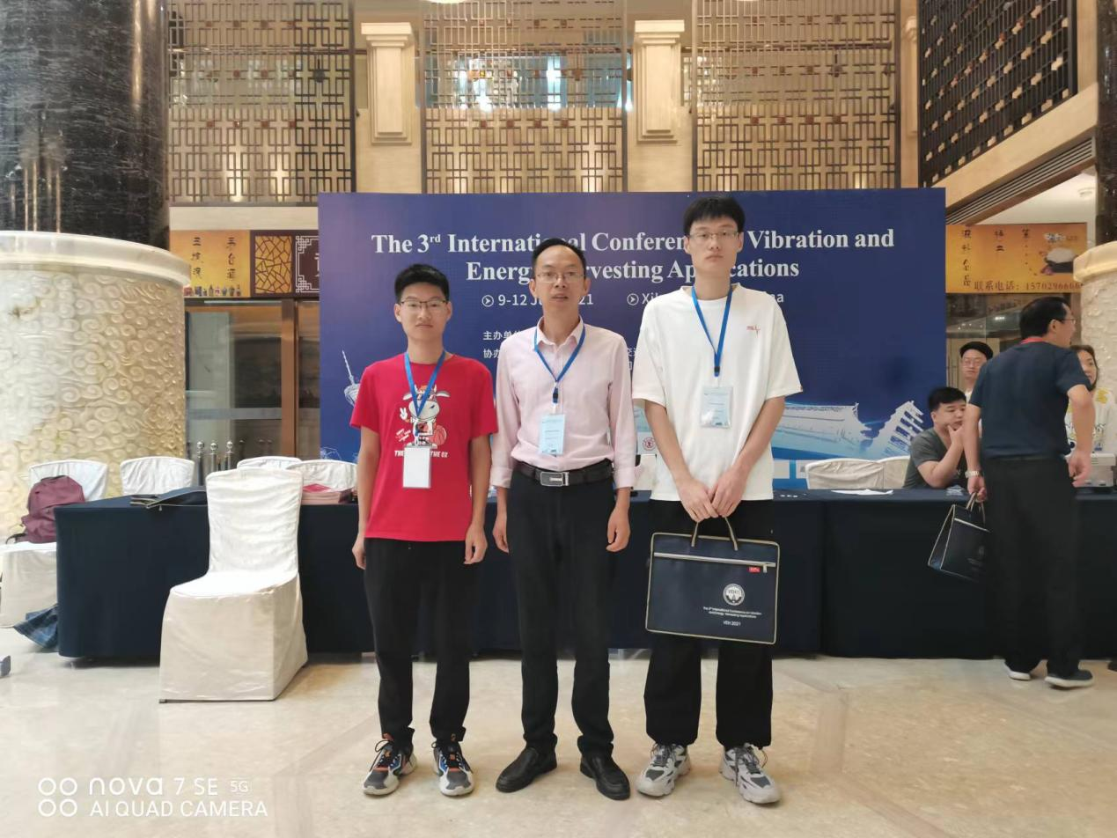

**六、营造积极向上的实验室氛围**

除了严格实验纪律外，团结向上、公平公正的氛围会促成健康、快乐、和睦的实验室环境，这有利于激发研究生的主观能动性和创造性。作为导师，王光庆教授的角色是多元化的，有时是朋友，有时是家长，有时是领导，有时是旁观者。每当研究生毕业、元旦等节假日，实验室会组织各种聚会活动，让大家在紧张的科研压力下得以放松，舒缓情绪。炎热的夏天，他会为研究生提供瓜果之类的降暑品。此外，他还时常关心研究生的生活情况、学习情况、就业情况，主动为他们提供学业上、生活上、就业以及升学深造等方面的帮助。

**七、研究生培养成效显著**

近5年来，实验室研究生培养成效显著，多名研究生获得国家奖学金、浙江省优秀硕士研究生称号、浙江工商大学优秀硕士学位论文等。1名研究生在《Applied Energy》（A+++等顶级期刊）发表了学术论文,多名研究生在国内外顶级期刊发表学术论文，2位研究生成功申请获得浙江省教育厅课题资助，2篇硕士学位论文获提名参评浙江省优秀硕士学位论文。

王光庆教授被评为2018年浙江省高校优秀教师、2023年浙江工商大学“我心目中最好的导师”等荣誉称号。

供稿人：傅培华

**以“四力驱动”，育财会精英**

**——裘益政教授《财务管理理论与实务》教学改革**

督导导语：会计学院的裘益政教授针对《财务管理理论与实务》课程实施了富有前瞻性的教学改革，以“四力驱动”为核心，致力于培养专业胜任力、财务创新力、战略决策力和组织领导力兼具的高端管理型财会人才。思政教育方面，强调思政教育的重要性，将坚持两个“毫不动摇”作为课程思政的主线，通过分析国有经济与民营企业在财务管理上面临的不同挑战，引导学生深入研究高质量发展案例，增强对国家政策方针的理解与信心。课程内容设计方面，紧密结合了浙江省的经济发展特点，尤其是民营经济和数字经济的特色，通过讨论民营企业的财务问题及治理策略，以及大智移云时代的公司治理和财务管理特点，培养了学生的数智思维和财务实践能力。教学方法方面，裘益政教授采用了线上线下相结合的混合式教学模式。线上平台提供丰富的教学资源，帮助学生掌握基础知识点；线下课堂则通过案例讨论和团队作业，提升学生的实践能力和团队协作能力。课程特色方面，以生态圈模式系统开发企业财务管理案例，与浙江省总会计师协会及优秀案例单位合作，将最新财务管理实践成果引入课堂，保持了理论与实务的先进性。此外，通过实施行动学习法，带领学生对企业进行深度调研，模拟创新创业情景，全面提升了学生的团队合作能力、管理沟通能力以及专业理论应用能力。在裘益政教授的带领下，学生们取得了一系列优秀的教学成果，包括多篇全国MPAcc优秀学位论文、浙江省研究生优秀教学案例等。这些成果不仅丰富了财会学术领域的研究，也为学生们提供了理解复杂财务管理现象的窗口，激发了他们的钻研精神和自主学习能力。裘益政教授的教学改革为全校研究生培养树立了良好的榜样。

随着科技创新和数字变革的浪潮席卷而来，传统的财务管理教育模式已难以满足新经济对会计人才的需求。浙江工商大学会计学院裘益政教授通过“四力驱动”的《财务管理理论与实务》课程教学改革，旨在重塑财会人才的能力内涵，培养基于高质量发展的专业胜任力、基于数智素养的财务创新力、基于价值创造的战略决策力和基于合作共赢的组织领导力的高端管理型财会人才。以下详细介绍这一教学改革的内涵与实践，分享这一教学改革在课程设计、教学方法等方面的创新与突破。

**一、培育财会精英，思政教育先行**

党的二十届三中全会指出，坚持两个“毫不动摇”，即毫不动摇地巩固和发展公有制经济，毫不动摇地鼓励、支持和引导非公有制经济发展，是我国经济发展的基本方针。

课程以坚持两个“毫不动摇”为课程思政主线，从财务理论上剖析国有经济在代理问题、政策性负担方面存在挑战，而非公有制经济则在代理问题、代际传承、治理不规范以及融资难融资贵问题上面临困难。为了应对这些挑战，裘老师通过丰富的教学案例，带领同学们深入研究国有经济和民营企业的高质量发展典型案例，帮助同学们发现财务管理在促进企业高质量发展中的内在规律，增强对“两个毫不动摇”的信心。课程提出的问题引起同学们的浓厚兴趣，成为研究生的论文选题，研究生关于民营企业代际传承、国有企业业财融合管理创新的案例研究获得全国会计专业硕士优秀学位论文。

**二、凝练课程精华，展现特色风采**

《财务管理理论与实务》课程紧密结合浙江省经济发展特点，以民营经济和数字经济为课程内容特色。

基于民营经济主题特色，课程结合我省民营上市公司案例，讨论民营企业特有的财务问题及治理策略；基于大智移云时代特色，课程分析大智移云时代的公司治理、财务管理特点以及对企业价值的影响机理，进行研究生数智思维的针对性培养。为了强化同学们对特色内容的理解，课程通过“名企研学”调研活动让学生对优秀企业的财务实践进行探索，与讲座专家进行互动研讨；举办“财务总监进校园”系列讲座，邀请资深财务总监分享他们的专业知识和行业经验。

**三、学生主导，教师引航，共塑学习新境界**

课程以面授课程为主，线上课程为辅，充分整合优质线上与线下教学资源，有机展开混合式教学。线上提供丰富教学资源讲授课程知识点，线下通过案例分析讨论提升学生能力。

线上教学主要通过学习通线上教学平台发布教学大纲、授课计划与教学视频，让同学们在课前学习相关理论与知识点，为课堂案例讨论与分析奠定基础；同时课程设置讨论区，同学们在课程学习中的问题与思考都可以发到讨论区，老师与同学们在讨论区实现实时互动。裘老师的课程线上与学生交流互动频繁，在学习通的教师活跃度排名中经常名列前茅。

课程线下教学实行翻转课堂模式，以团队形式开展作业，通过相互评价和案例讨论来深化学习。课程结合了丰富的案例材料，通过案例教学法、小组团队合作法，学生将被分为4至5人的小组，负责制作案例分析的PPT，在展示环节，其它组别提出自己的疑问。用汇报小组合作、共同探讨、提出问题、解答问题的方式引导学生们思考探索企业发展过程中存在的障碍，破除“满灌式”的教学模式，预期使学生可以掌握未来财务总监应该具备的各项财务知识以及专业技能，真正做到培养复合型、创新型的高素质人才培养。

教师切实转换角色，引领和指导学生自主学习，重点在于培养学生的实践技能、创新能力。

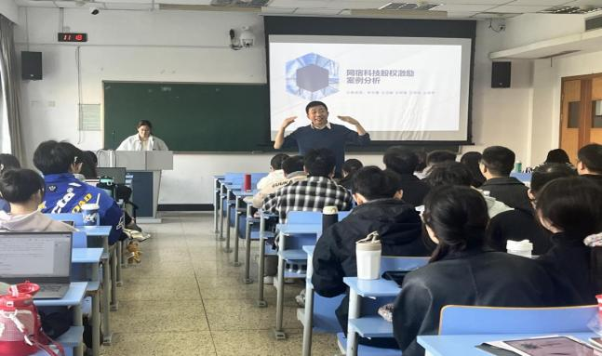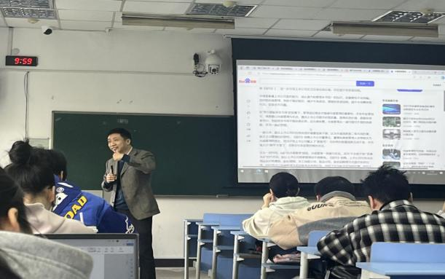

**四、课程璀璨亮点，独树一帜特色**

（1）以生态圈模式系统开发企业财务管理案例，实现教学相长

由浙江省总会计师协会、浙江工商大学与获得浙江省管理现代化优秀成果的案例单位构建案例开发生态圈，每年合作出版《浙江企业财务创新案例研究》。这些案例代表着浙江优秀企业的最新财务管理实践成果，从内容和方法上都有着先进性。裘老师的课程将著作中的优秀案例引入课堂，使课程的理论与实务始终保持先进性。同时，研究生还获得了与案例单位财务团队共同开发案例的机会，在老师的指导下，同学们充分调研企业实践，并在此基础上进行案例的创作，完成的案例入选浙江省管理学优秀教学案例。

（2）财经时事融入课堂，丰富课程内容多样性

为提升学生对财经时事新闻的敏感度和理解力，本课程要求每位学生每周挑选他们认为最有趣且与课程内容紧密相关的新闻报道，可以涵盖国内外财经事件。在课程中，邀请部分学生分享他们所关注的新闻报道的核心内容，并对相关主题开展分析，这种分析旨在提升同学们应用专业理论与知识解释经济现象与预测经济现象的能力、环境分析与战略决策能力。学生培养起关注政策与经济发展动态的习惯，增强了为社会发展承担责任的使命感与紧迫感。在老师的精心指导下，学生们完成了三篇咨政报告的写作，并获得省级以上领导批示。

（3）实施行动学习法，在教学过程中模拟创新创业情景，学生深度参与案例调研

通过行动学习法，老师以课题为载体，带领研究生对企业深度调研，形成研究报告，全面提升学生的团队合作能力、管理沟通能力以及专业理论应用能力。在此基础上，研究生开展案例研究，相关成果发表在《会计研究》，同时以调研案例为基础撰写的学位论文获得全国会计专业硕士（MPAcc）优秀论文；学生可以深入企业的创新创业案例，有助于学生在未来的学习和工作中不断提升自己的能力。

**五、教学成就显著，师生共创佳绩**

在裘益政教授的带领下，学生们深入分析企业财务现象，为财务管理领域贡献了一系列优秀教学成果。

裘益政教授主持的课程《财务管理理论与实务》获得浙江省优秀研究生课程，其主编的教材《财务管理案例》获得浙江省高校“十二五”优秀教材和“十四五”浙江省规划教材，指导研究生撰写全国MPAcc优秀教学案例一篇，浙江省研究生优秀教学案例两篇，两篇学生案例研究的论文获得全国MPAcc优秀学位论文，指导研究生完成的三篇咨政报告获得省级以上领导批示，在《会计研究》、《财务与会计》等核心期刊发表论文多篇。

这些优秀成果不仅丰富了财会学术领域的研究，也为学生们提供了理解复杂财务管理现象的窗口，激发学生们的钻研精神和自主学习能力。

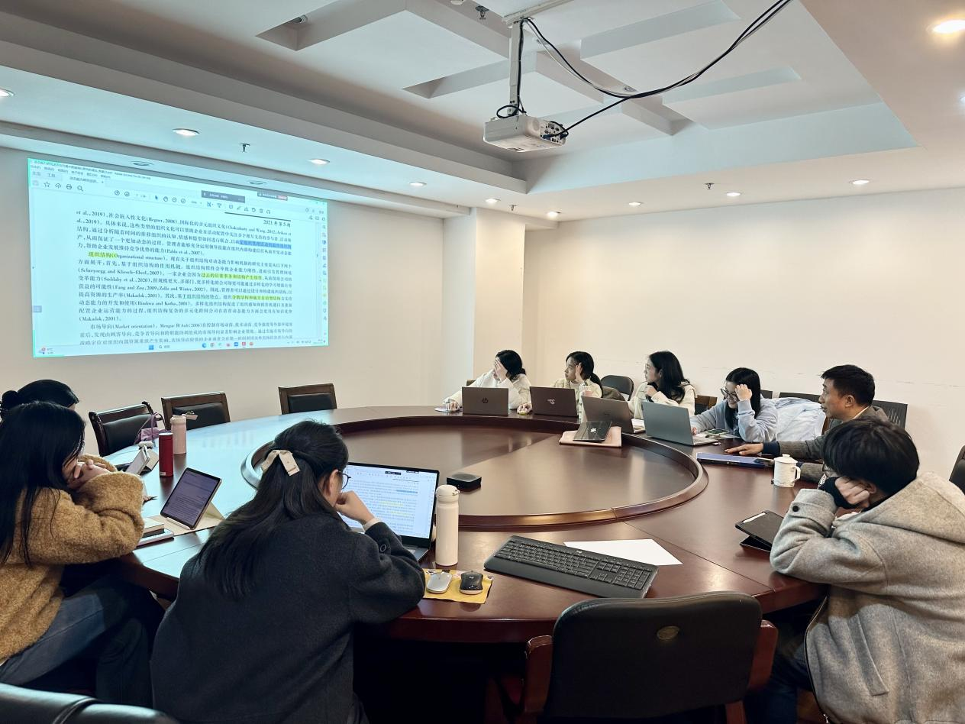

**六、案例启示**

裘益政教授的“四力驱动”的教学改革为财务管理教育提供了新的视角和方法。经过一系列的教学改革实践，学生的专业胜任力、财务创新力、战略决策力和组织领导力得到了显著提升，他们能够更好地适应未来的职业挑战。

在教学资源上，我们建立了一个包含前沿案例和实务经验的教学资源库，为学生提供了丰富的学习材料。在教学模式上，我们的混合式教学模式和多样化的教学方法得到了学生和同行的广泛认可，提高了教学效果和学生的学习满意度。在学术与实践结合上，通过与企业的合作，我们的学生有机会参与到真实的企业调研中，这不仅提升了他们的实践能力，也为企业提供了新鲜的视角和解决方案。 通过案例教学，学生不仅能够学习到财务管理的理论知识，还能在实践中提升其专业技能和综合素质。

继续深化“四力驱动”教学改革，不断探索和创新教学方法，能够为学生的未来发展奠定坚实的基础，有望培养更多适应新时代需求的高端管理型财会人才，为社会培养出更多具有创新精神和实践能力的财务管理专家。

供稿人：向书坚

**石敏敏老师的“马克思主义基本著作研读与发展史”课**

督导导语：石敏敏老师担任“马克思主义基本著作研读与发展史”等马克思主义理论专业课程的教学任务，看似平淡无奇，但是深得学生好评。马克思主义理论相关的课程，课程内容相对比较深奥和枯燥，要上好是不易的。石敏敏老师的课，最关键的因素把经典著作吃透，上课时可以得心应手、信手拈来。这就需要较深厚的理论功底和教学磨砺。另外，石敏敏老师较好地运用了课堂的互动机制，布置作业让学生先研读原著，再到课堂交流，在课堂上不断地提问，让学生实实在在地学到知识。这些经验值得马理论的专业老师以及其他思政课教师学习。

“马克思主义基本著作研读与发展史”课程是马克思主义理论专业课，由石敏敏老师主讲。结合个人及同学们的听讲体验，该课程呈现出以下三大鲜明特点：

**1.以文为本，深耕细作：**石老师深刻认识到原著文本在专业学习中的重要性，因此，在课堂上她始终坚持“以文为本”的教学理念。每堂课，石老师都会精心挑选关键段落，带领同学们逐字逐句地进行深入阅读和细致分析。这种教学方式不仅帮助同学们打下了坚实的理论基础，还培养了大家细致入微的阅读习惯和批判性思维能力，使原著中的每一个思想火花都能被充分挖掘和领悟。

**2.互动频繁，思维碰撞：**石老师的课堂充满了活力与互动性。她常常先让同学们自主阅读原著文本，随后抛出精心设计的问题，鼓励大家结合个人理解进行分析和回答。这种“先学后教”的模式极大地激发了同学们的学习主动性和思考深度。在同学们各抒己见后，石老师再进行专业讲解，不仅解答了同学们的疑惑，还通过师生间的思想交流碰撞，进一步加深了同学们对理论知识的理解与掌握。

**3.深入浅出，通俗易懂：**面对马克思主义原著中复杂深奥的理论，石老师凭借其深厚的知识功底和丰富的教学经验，总能将这些晦涩难懂的内容转化为“接地气”的鲜活案例或浅显易懂的语言。她善于从现实生活出发，用生动具体的例子来解释抽象的理论概念，使原本枯燥的理论变得生动有趣，易于理解和接受。这种深入浅出的教学方式，大大降低了学习原著文本的难度，帮助同学们更好地消化与吸收文本中的精髓，教学特色深受同学们的喜爱。

供稿人：崔杰